

**评建工作简报**

第五十六期

福州软件职业技术学院评建工作办公室编 2024年7月28日

**[编者语]** 《评建工作简报》是为配合我院迎接高职高专人才培养工作评估而编发的，旨在及时传达教育部、省教育厅有关指示精神和学院的相关规定，反映学院迎接高职高专人才培养工作评估的动态，服务于学院教育教学改革和评建工作，以期达到“以评促建、以评促改、以评促管、以评促强”的目的，促进我院教育教学工作迈上新台阶。

我们欢迎各位读者提出宝贵意见和建议，并提供有关评建工作的信息。

|  |
| --- |
| * **抓质量、促发展、提水平 ——我校开展期末教学检查工作** * **校际交流聚合力 | 我校赴福州英华职业学院交流学习** * **喜讯｜我校执行校长俞发仁主持的课题成功获批中华职业教育社2024年度规划课题立项​** |

**喜讯 ｜ 我校智能产业学院学子荣获2024金砖国家职业技能大赛Web技术赛项全国决赛二等奖**

近日，2024金砖国家职业技能大赛Web技术赛项全国选拔赛暨国内决赛圆满落幕。我校智能产业学院23级软件技术专业李明宇同学凭借出色的表现，荣获二等奖！

本次大赛作为国家级别的职业技能竞赛，共有来自全国28个省、市、自治区的61支晋级参赛队伍参赛进行角逐。竞赛以个人赛形式进行，历时8小时，全面考察了参赛选手在Web技术领域的综合能力。竞赛内容紧密围绕企业岗位技能需求，以标准项目开发流程为基础，设置了界面原型设计、服务器端编程、客户端编程三大模块，旨在综合评估选手的工作组织管理能力、实际问题的综合分析能力、Web界面基础设计能力、技术架构设计能力、Web全栈开发技术掌握程度以及操作熟练程度。

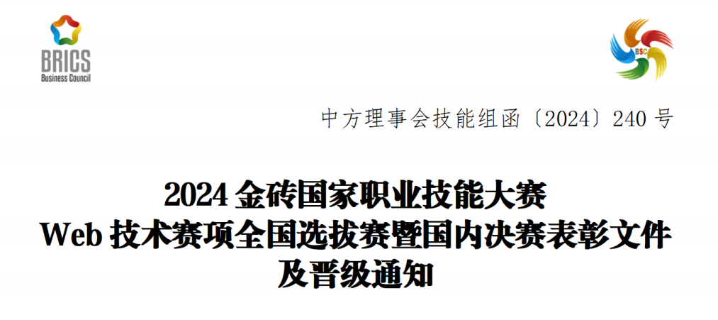

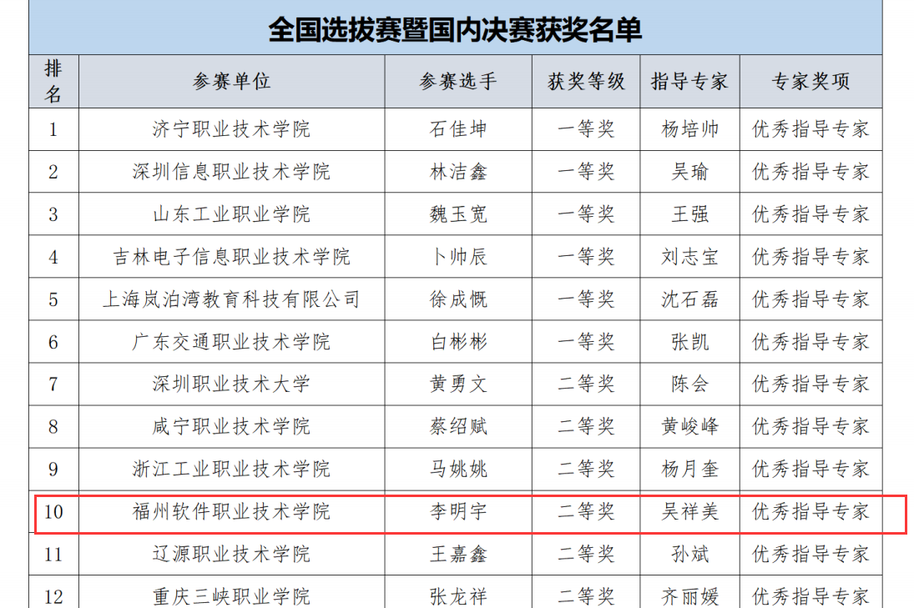

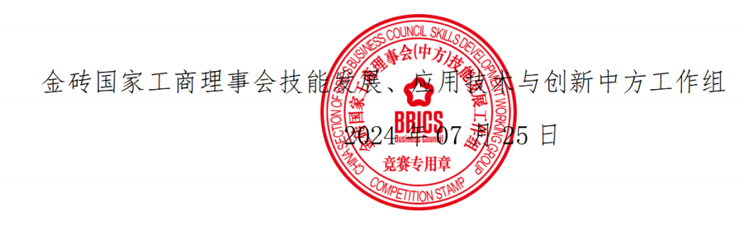

学校智能产业学院一直以来都高度重视学生的实践能力和创新精神培养。通过与企业深度合作、引入行业前沿技术、组织各类职业技能竞赛等方式，为学生提供了丰富的实践机会和广阔的发展平台。此次李明宇同学的获奖，不仅为学校赢得了荣誉，也进一步激发了广大学子对软件技术领域的兴趣和热情。未来，学校将继续秉承“厚德笃行，励学强技”的校训精神，深化教育教学改革，加强与企业行业的交流与合作，致力于培养更多高素质技术技能人才。

**喜讯 ｜ 我院学子在第八届全国大学生网络与信息技术大赛中荣获赛项二等奖**

近日，由中国通信学会主办，北京邮电大学、西安交通大学、南京邮电大学等高校承办的第八届全国大学生网络与信息技术大赛成功举办。现代通信产业学院2022级现代通信技术3班学子谢迎迎，在指导老师肖世辉带领下，荣获“5G网络工程实践赛道"高职组赛项全国二等奖。

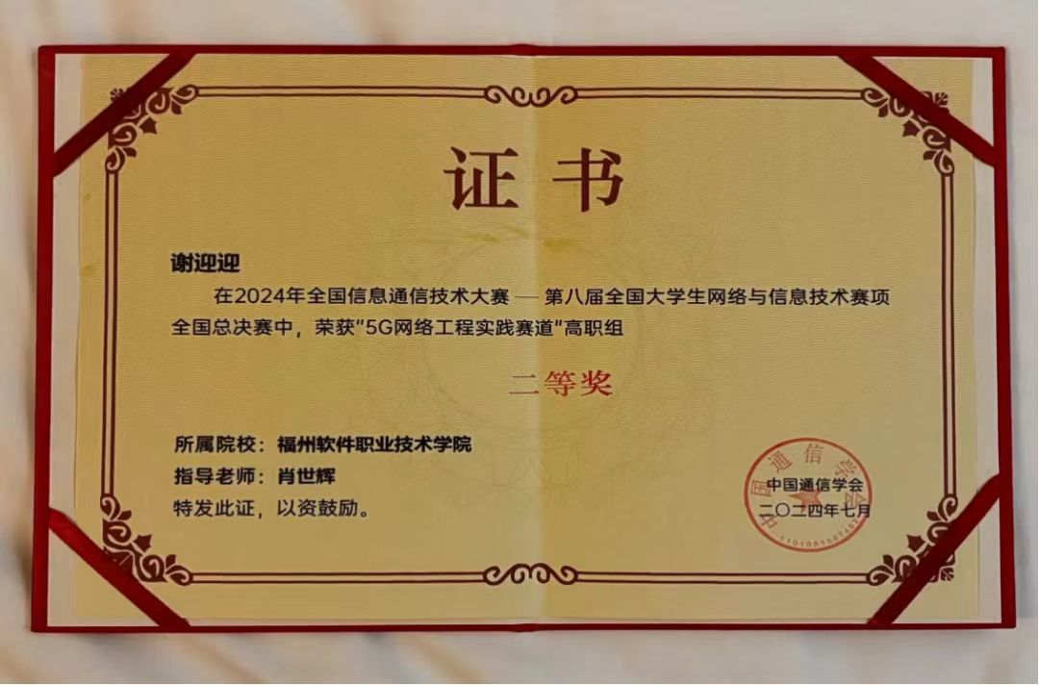

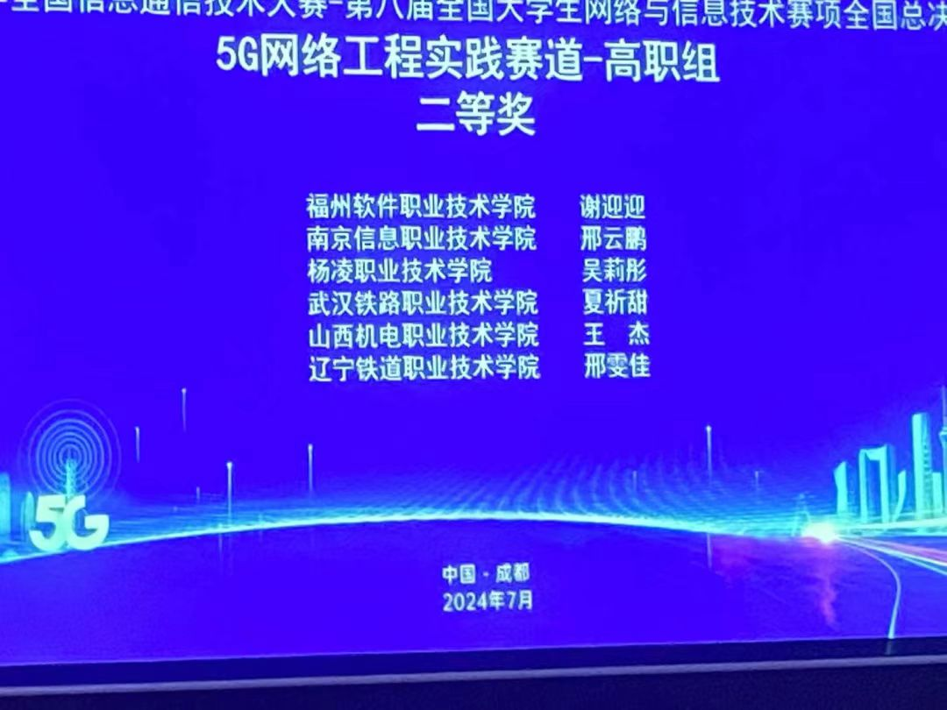

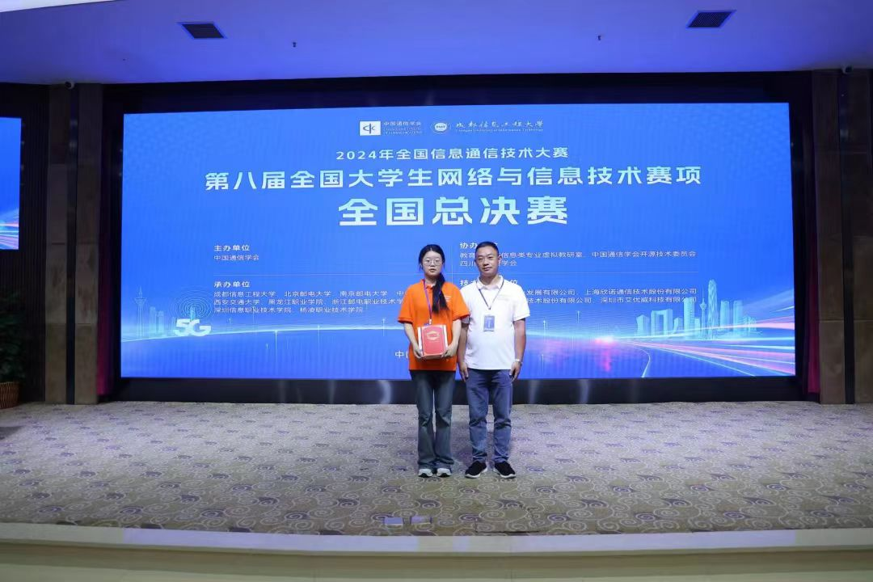

全国大学生网络与信息技术大赛（原“全国大学生现代通信网络部署与优化设计大赛”）是面向全国高校在校学生的科技类竞赛活动，2017年由中国通信学会与教育部全国高等学校电子信息类专业教学指导委员会联合创办。截至截止2023年，全国大学生网络与信息技术大赛已经成功举办7届，参赛规模、大赛知名度和影响力逐年稳步提升，累计参赛师生达25000余名，涵盖全国30个省份500多所院校。现代通信产业学院高度重视此次竞赛，参赛选手在指导老师的精心指导下，经过数月的紧张筹备与刻苦训练，最终凭借独特的项目构思、精湛的专业技能和出色的现场表现，在大赛中展现出了非凡的实力，赢得了评委们的高度评价，取得了不斐的成绩。这份荣誉的获得，不仅是对我院学子专业能力和创新精神的充分肯定，也是对我院通信技术教育领域取得成绩的最好证明。

接下来，我院将继续重视技能人才的培养，积极参加各类科技创新竞赛，通过竞赛推进课程建设与改革，深化校企合作、产教融合，为学生的成长成才搭建更加广阔的平台。